**ГБДОУ №9 СПБ Колпинского района**

**Воспитатель Максимова Лидия Николаевна**

**Коррекционная группа старший возраст**

**Конспект занятия**

**Аппликация «Заяц и солнышко»**

**Задачи:**

* Формировать у детей простейшие эмоциональные реакции;
* Познакомить детей с содержанием сказки «В гостях у солнышка»
* Формировать у детей представления о сезонных изменениях солнечного цикла;
* Расширять представления детей о жизни животных в зимний период;
* Развивать у детей общую и мелкую моторику.
* Активизировать и разнообразить технику обрывной аппликации, учить формировать и наклеивать детали в соответствии с замыслом.
* Развивать воображение, чувство формы и композиции.

**Оборудование и материалы:**

прищепки, леска для гирлянд, коктейльные трубочки, круги и треугольники из картона. Листочки с изображением частей зайца, зубочистки, подставки, клей, тряпочки для клея, фломастеры, клеёнка. Легкая музыка, фигурки зверей.

**Ход занятия:**

- Спросить у детей какое сейчас время года?

- Какие признаки зимы вы знаете, как вы догадались, что сейчас зима ( дети с помощью педагога перечисляют признаки зимы)

- Скажите, вы любите солнышко зимой?

- каким становится солнышко зимой?

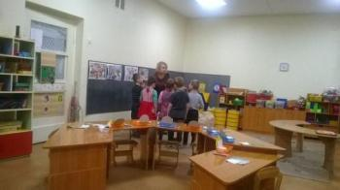

Предложить детям сделать гирлянду из солнечных лучиков и на прогулке подарить солнышку, чтобы оно чаще выглядывало из-за тучек.

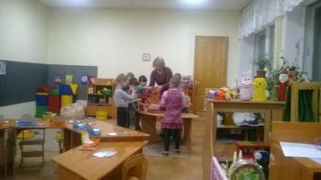

Садитесь удобней, я вам сейчас расскажу сказку, как заяц к солнышку в гости ходил.

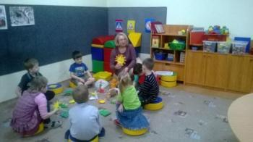

Пришла зима. Подул холодный ветер. Выпал снег. Вьюга замела все дорожки. Холодно стало зайчику в лесу. Посмотрел он на небо и увидел большую тучу. Туча закрыла солнышко. Грустно стало зайчонку без тепла и солнечного света. Подумал зайчонок и решил узнать, где же солнышко, почему так холодно в лесу.

Надо об этом спросить у кого-нибудь.

Пальчиковая игра:

Ушки длинные у зайки

##### Из кустов они торчат

Он и прыгает и скачет

Веселит своих зайчат.

(пальчики в кулачок. Выставить вверх указательный и средний

пальцы. Ими шевелить в стороны и вперед)

Вот идёт заяц и видит у своей ухоронки сидит ёжик.

Пальчиковая игра:

|  |  |
| --- | --- |
| Что ж ты, ёж, такой колючий?  Это я на всякий случай:  Знаешь, кто мои соседи –  Лисы, волки и медведи. | *Соединить ладошки, выставить прямые пальцы*  *вверх и расставить в стороны.* |

- Ёжик, Ёжик, не знаешь ли ты, где солнышко живёт, - спрашивает зайчонок.

- Нет, не знаю. Спроси у белки.

- А где её найти?

- Она в дупле живёт, - сказал ёжик и отправились вместе к белке. Идут и песенку поют.

Пальчиковая игра:

«Белка»

|  |  |
| --- | --- |
| Сидит белка | (согнутые руки перед собой, 2 взмаха кистями) |
| на тележке, | (ладошки вверх, как тарелка) |
| раздает друзьям  орешки | (на каждое слово выбрасывать то одну, то другую ладошку – «на») |
| кому в лапку, | (ладошка ведущей руки горсточкой) |
| кому в лапу | (ладошка прямая) |
| кому в лапищу | (ладошки в месте, пальцы раздвинуть широко) |

А белка уже гостей встречает, в гости приглашает.

Зайчонок белку спрашивает.

- Белка, может ты знаешь, где солнышко живёт. Мы хотим его на небо вернуть.

Я не знаю, тут лиса пробегала, может она знает?

Заяц , как услышал про лису, испугался, задрожал.

А она тут как тут, рыжая, пушистая.

- Куда путь держите, - спрашивает лиса.

А зайчата так испугались, что и ответить не могут, лишь дрожат со страху. Тут ёж говорит:

- Мы идём солнышко искать. Скучно без него, холодно. Может ты, лиса, знаешь, где оно живёт?

Подумала лиса и говорит:

- нет, не знаю. Рядом берлога медведя, может, он что знает. А можно я с вами пойду солнышко искать?

Звери сказали лисе:

- если ты нас обижать не будешь, тогда пошли.

Пошли звери к берлоге медведя, идут и песенку поют:

Пальчиковая игра:

«Есть у каждого свой дом»

У лисы в лесу глухом

Есть нора – надёжный дом.

Не страшны зимой метели

Белочке в дупле на ели.

Под кустами ёж колючий

Нагребает листья в кучу.

Из ветвей, корней, коры

Хатки делают бобры.

Спит в берлоге косолапый,

До весны сосёт там лапу.

(загибают по одному пальчику)

Есть у каждого свой дом,

Всем тепло, уютно в нём.

(хлопки ладонями)

- Соседушка! Ты, где? – позвала лиса медведя.

- Здесь, здесь! – зарычал медведь и вышел из берлоги.

- Медведь, не знаешь ли ты, где живёт красное солнышко? – спрашивают звери. Без него холодно и скучно.

- Ой, не знаю. Я зимой всегда сплю. Солнышко само меня будит весной, - сказал медведь и забрался в берлогу обратно.

Оглянулись звери и увидели гору. Забрались на вершину горы, а там облако лежит, а под ним солнышко спит.

Солнышко крепко спит и просыпаться не хочет. Тогда звери закричали:

- Солнышко, проснись!

- Кто мне спать мешает, - спрашивает солнышко.

- Это мы: зайчонок, белка, лиса и ёжик. Пора просыпаться. Всем без тебя грустно и холодно!

Я зимой всегда сплю. Я могу посветить, но согрею вас только весной. Да и не умыто я ,лучиков у меня нет.

А мы тебя умоем, в лучики нарядим. Посвяти нам пожалуйста!

Звери помыли солнышко. Вместе нарядили его в лучики. Вышло оно из-за тучи, улыбнулось и осветило лес. Звери захлопали в ладоши и стали водить хоровод вокруг солнышка. Посветило солнышко немножко и спряталось. Поняли звери, что солнышко зимой «светит, но не греет», и тихо разошлись по лесу.

Понравилась вам сказка?

Где пряталось солнышко?

Смогли заяц, ёж, белка и лиса разбудить солнышко?

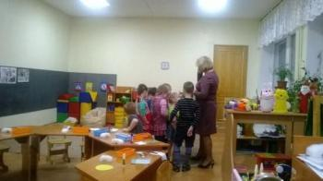

**Воспитатель:**

А теперь я приглашаю вас сесть за столы.

Дети садятся за столы, на которых лежат жёлтые картонные круги, листочки с контурами кругов и овалов, клей, клеёнки, тряпочки, зубочистки.

**Воспитатель:**

Я предлагаю вам, сейчас сделать аппликацию зайчика. Но это будет необычная аппликация. Пока мы по сказочному лесу гуляли, кто-то заколдовал наши ножницы и нам с вами придётся сделать нашу поделку без ножниц. Мы с вами делали похожую работу, когда делали снеговика. Мы будем обрывать нарисованные формы по контуру(показываю, как это правильно делать).

Дети приступают к работе под лёгкую музыку. Затрудняющимся детям воспитатель помогает.

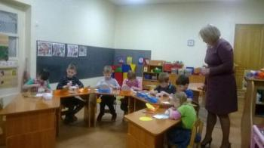

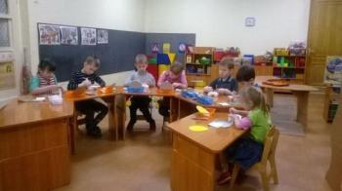

**Итог:**

Какие мы молодцы! Какие красивые поделки мы с вами сделали. Давайте вспомним, чем мы с вами сегодня занимались, что узнали нового.

Ответы детей и подведение итогов.

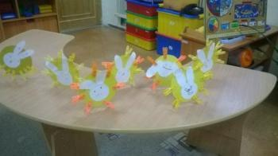

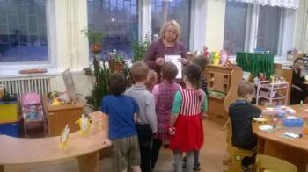

|  |  |  |
| --- | --- | --- |
| C:\Users\1\Desktop\фото гуппа Ёлочка\SDC11294.JPG |  |  |
|  |  |  |  |  |
|  |  |  |  |  |
|  |  |  |  |  |
|  |  |  |  |  |
|  |  |  |  |  |
|  |  |  |  |  |
|  |  |  |  |  |
|  |  |  |  |  |
|  |  |  |  |  |
|  |  |  |  |  |
|  |  |  |  |  |
|  |  |  |  |  |
|  |  | https://pp.vk.me/c320618/v320618380/8e7e/tKLhe0_vvd8.jpg |  |  |
|  |  | https://pp.vk.me/c320618/v320618380/8e88/-cSxRoqUotU.jpg |  |  |
|  |  | https://pp.vk.me/c320618/v320618380/8e92/vHDrEFnWO6w.jpg |  |  |
|  |  | https://pp.vk.me/c320618/v320618380/8e9c/-h5noW6mWWY.jpg |  |  |
|  |  |  |  |  |